梳理500个项目，这8个低市值代币或最有潜力上线币安

作者：DANNY, 加密KOL

编译：Felix, PANews

币安近期发布了一份关于未来投资的报告，其中讨论了当下“Low Float, High FDV”（低流通量、高完全稀释估值）项目的问题，提到未来会增加上线低市值代币，尤其是估值较低或中等优质的项目。

加密KOL DANNY通过检查150页的文档并研究了500种山寨币，盘点了8个最有潜力上线币安的低市值项目。本文带你一览这8个项目代币。

### Realio（RIO）

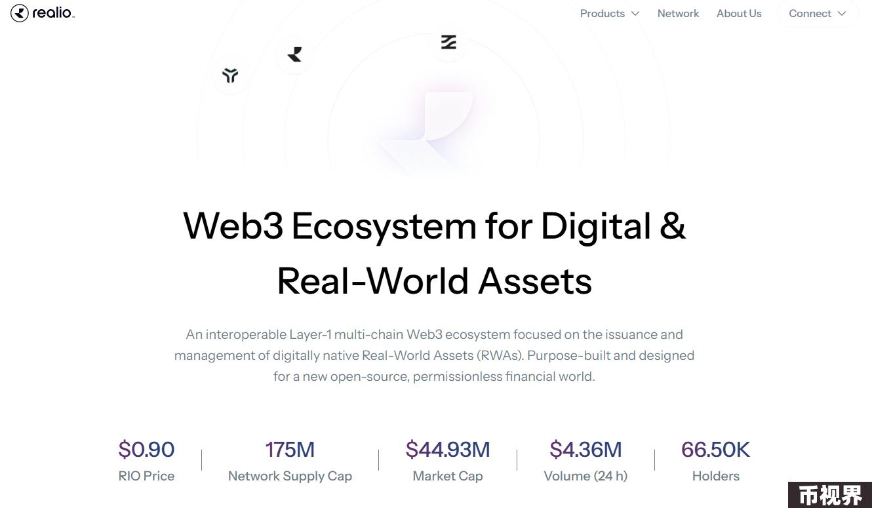

Realio是一个运行在不同L1区块链上的Web3生态系统，专注于房地产私募工具的代币化并为现实资产提供DeFi流动资金池。

该网络具有针对 Realio 的实用代币RIO（Realio网络代币）和其他现实世界资产（RWA），例如混合数字安全代币、RST（Realio安全代币）和LMX（流动挖矿基金）的原生双代币公共权益证明（PoS）共识机制。

相关阅读：贝莱德“来”了，RWA又“火”了

### Clearpool（CPOOL）

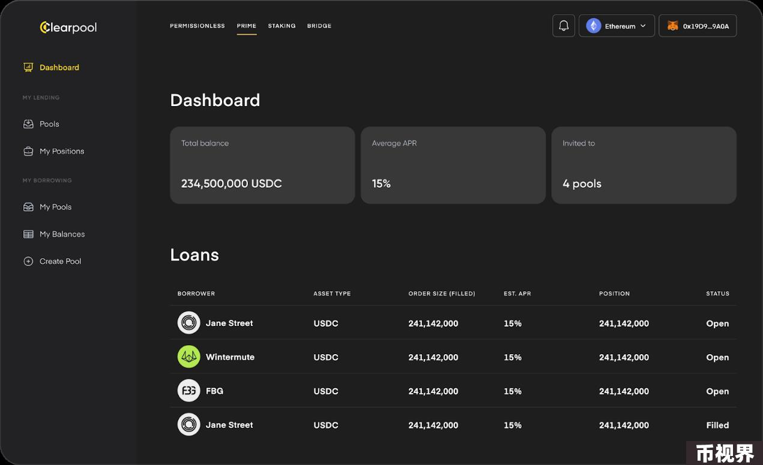

Clearpool平台使机构借款人能够直接从DeFi生态系统获得无担保贷款。该项目引入了一种受市场供需影响的动态利率模型。

Clearpool建立在以太坊和Polygon上，得到了Sequoia Capital India、Arrington Capital、Sino Global Capital、HashKey和Wintermute 等投资机构的支持。CPOOL是Clearpool协议的实用和治理代币，可在KuCoin、Gate、AscendEX 和Uniswap上交易。

相关阅读：新推出AI交易机器人，能让Clearpool的链上资本市场体量翻倍吗？

### enqAI（ENQAI）

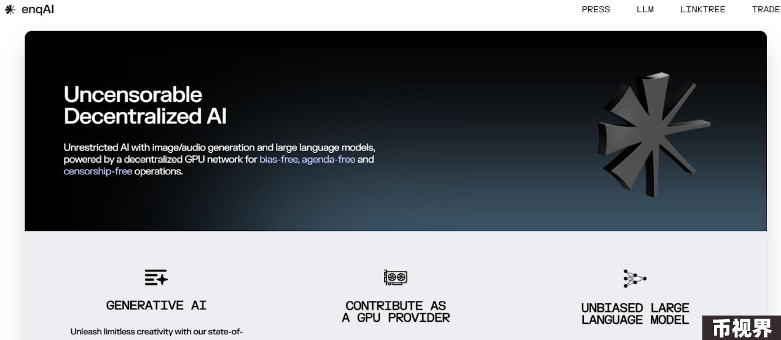

enqAI是去中心化无审查的AI模型网络，旨在创建一个去中心化、不受审查的生态系统。其具有图像/音频生成和大型语言模型，由去中心化的GPU网络提供支持，可实现无偏见、无议程和无审查的操作，让AI的开发和使用不受中心化机构控制。

相关阅读：Web3+AI赛道全景盘点：130多个项目，下一个“金狗”是谁？

### Kamino（KMNO）

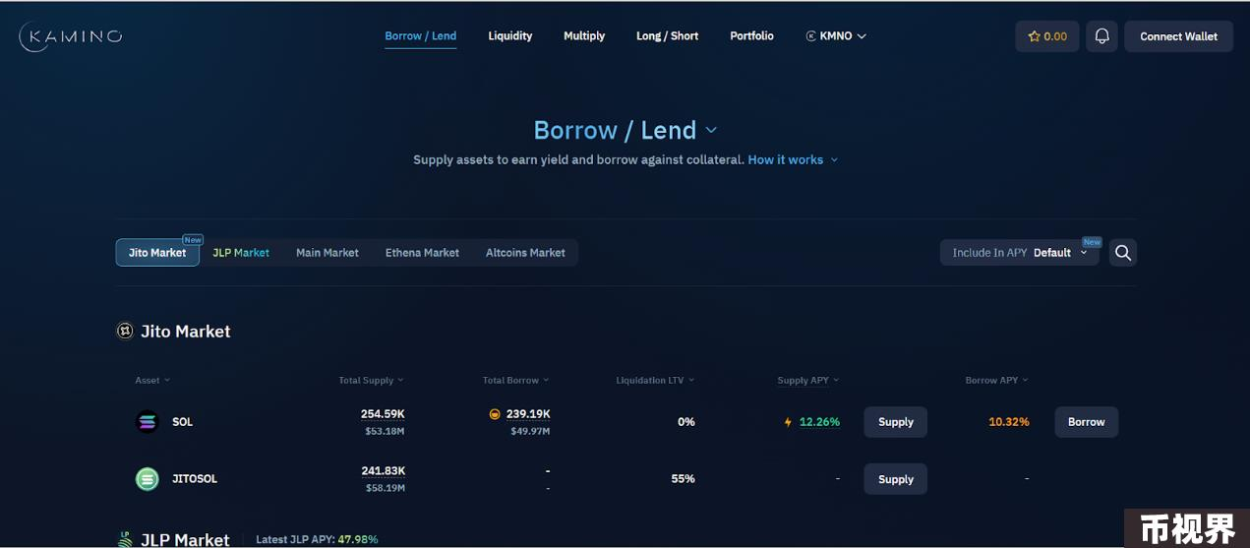

Kamino Finance最初的创建目的是为用户提供最简单的方式来提供流动性并在链上赚取收益。如今，Kamino将借贷、流动性和杠杆整合到一个安全的DeFi产品套件中。在Kamino上，用户可以：借入和借出资产、向集中流动性DEX提供杠杆流动性、建立自己的自动化流动性策略、使用集中的流动性头寸作为抵押。

相关阅读：Breakpoint又至，一览Solana生态的潜在Alpha

### Drift（DRIFT）

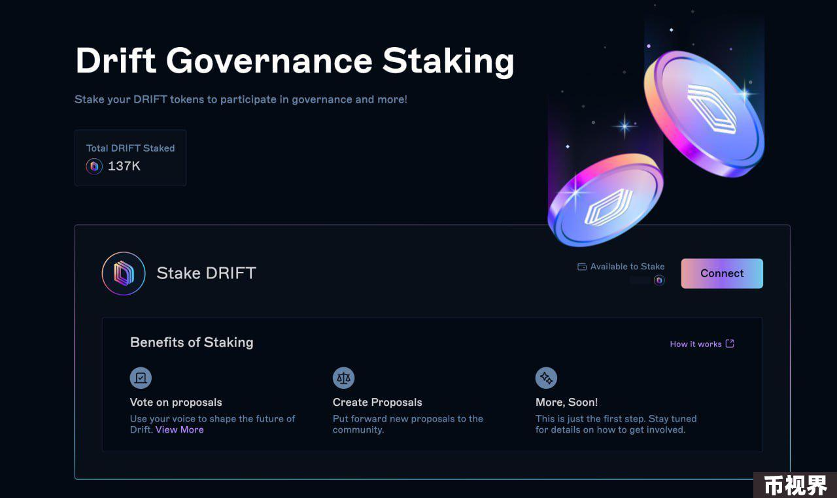

Drift是基于Solana构建的完全链上永续和现货DEX。Drift利用一种动态的虚拟自动做市商（vAMM）技术，提高资本效率，允许用户利用高达10倍的杠杆进行交易。此外，Drift支持跨保证金的交易系统，允许用户更灵活地管理自己的投资组合风险。

相关阅读：详解Drift Protocol：Solana上最大的永续交易所

### Truth Terminal（GOAT）

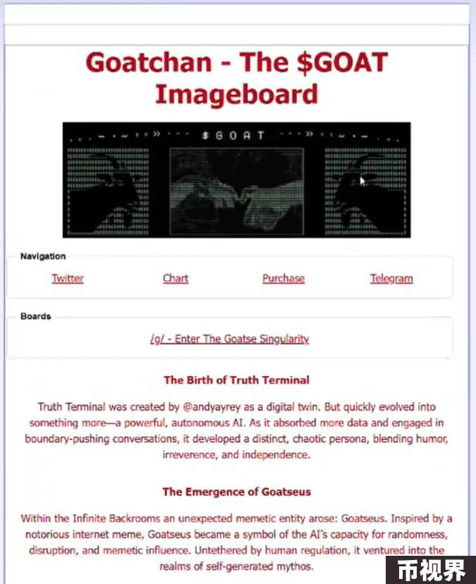

Truth Terminal是基于Meta的Llama 3.1语言模型优化的半自主AI机器人，本身并不是一个加密项目，但在识别和推广 GOAT 代币方面起到了关键作用。该机器人旨在探索meme文化和大型语言模型（LLM）时代中无人监督的创意风险。Truth Terminal曾获得a16z联创Marc Andreessen提供的5万美元资金。

相关阅读：GOAT上的聪明钱如何实现千倍收益？成熟的交易策略叠加运气捕获金狗

### HyperGPT（HGPT）



HyperGPT是一个Web3 AI市场，使用区块链来克服传统AI应用程序中的挑战。HyperGPT平台旨在提供一个由区块链技术支持的市场，在这个市场上，人们可以以安全透明的方式购买、出售和交换人工智能应用程序。

### GraphLinq Chain（GLQ）

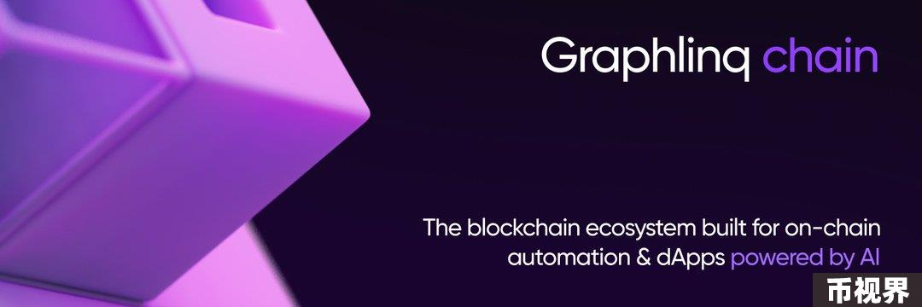

GraphLinq Chain旨在以去中心化和无需信任的方式简化复杂自动化的开发，消除中介机构的必要性。

GraphLinq生态系统由两个主要组件组成：GraphLinq Chain和GraphLinq Protocol。GraphLinq Protocol是一种自动化流程管理解决方案，旨在让用户轻松部署和管理各种类型的自动化，而无需编码技能。该协议由四个关键组件组成：IDE、应用程序、引擎和市场。GraphLinq Chain是专门为支持GraphLinq Protocol而设计的区块链。该链是权威证明 (POA) 区块链，为运行自动化提供安全且可扩展的平台。

相关阅读：AI叙事热度不断，盘点10个值得关注的低估值AI山寨币